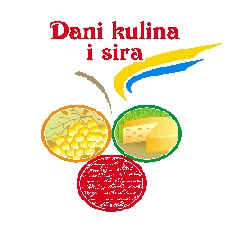
6. DANI KULINA SIRA I VINA
Babina Greda, - 12.lipnja 2021.god

J A V N I P O Z I V
Proizvođačima sira

Organizator manifestacije ovim putem poziva SVE zainteresirane proizvođače svih vrsta sira, na izložbu vlastitih proizvoda, uz sudjelovanje na sajmu popunjavanjem slijedeće:

PRIJAVNICA PROIZVOĐAČA SIRA

Izlagač
(naziv tvrtke, OPG-a,Obrta, Udruge):
Adresa tvrtke:
OIB:
Tel:
Mob:
Fax:
E-mail:
Web stranica:
Kontakt osoba:

Na 6. „Danima kulina sira i vina“ nazočni će biti predstavnik /ca tvrtke,obrta, OPG:

Ime i Prezime:__________________________________________

Osoba za kontakt (ime, telefon, fax, e-mail):_________________________________________________

Dana: __. __. 2021.god.

Potpis:______________________________

